„Jesteśmy tym, o czym myślimy. Kiedy umysł staje się czysty nadchodzi radość”

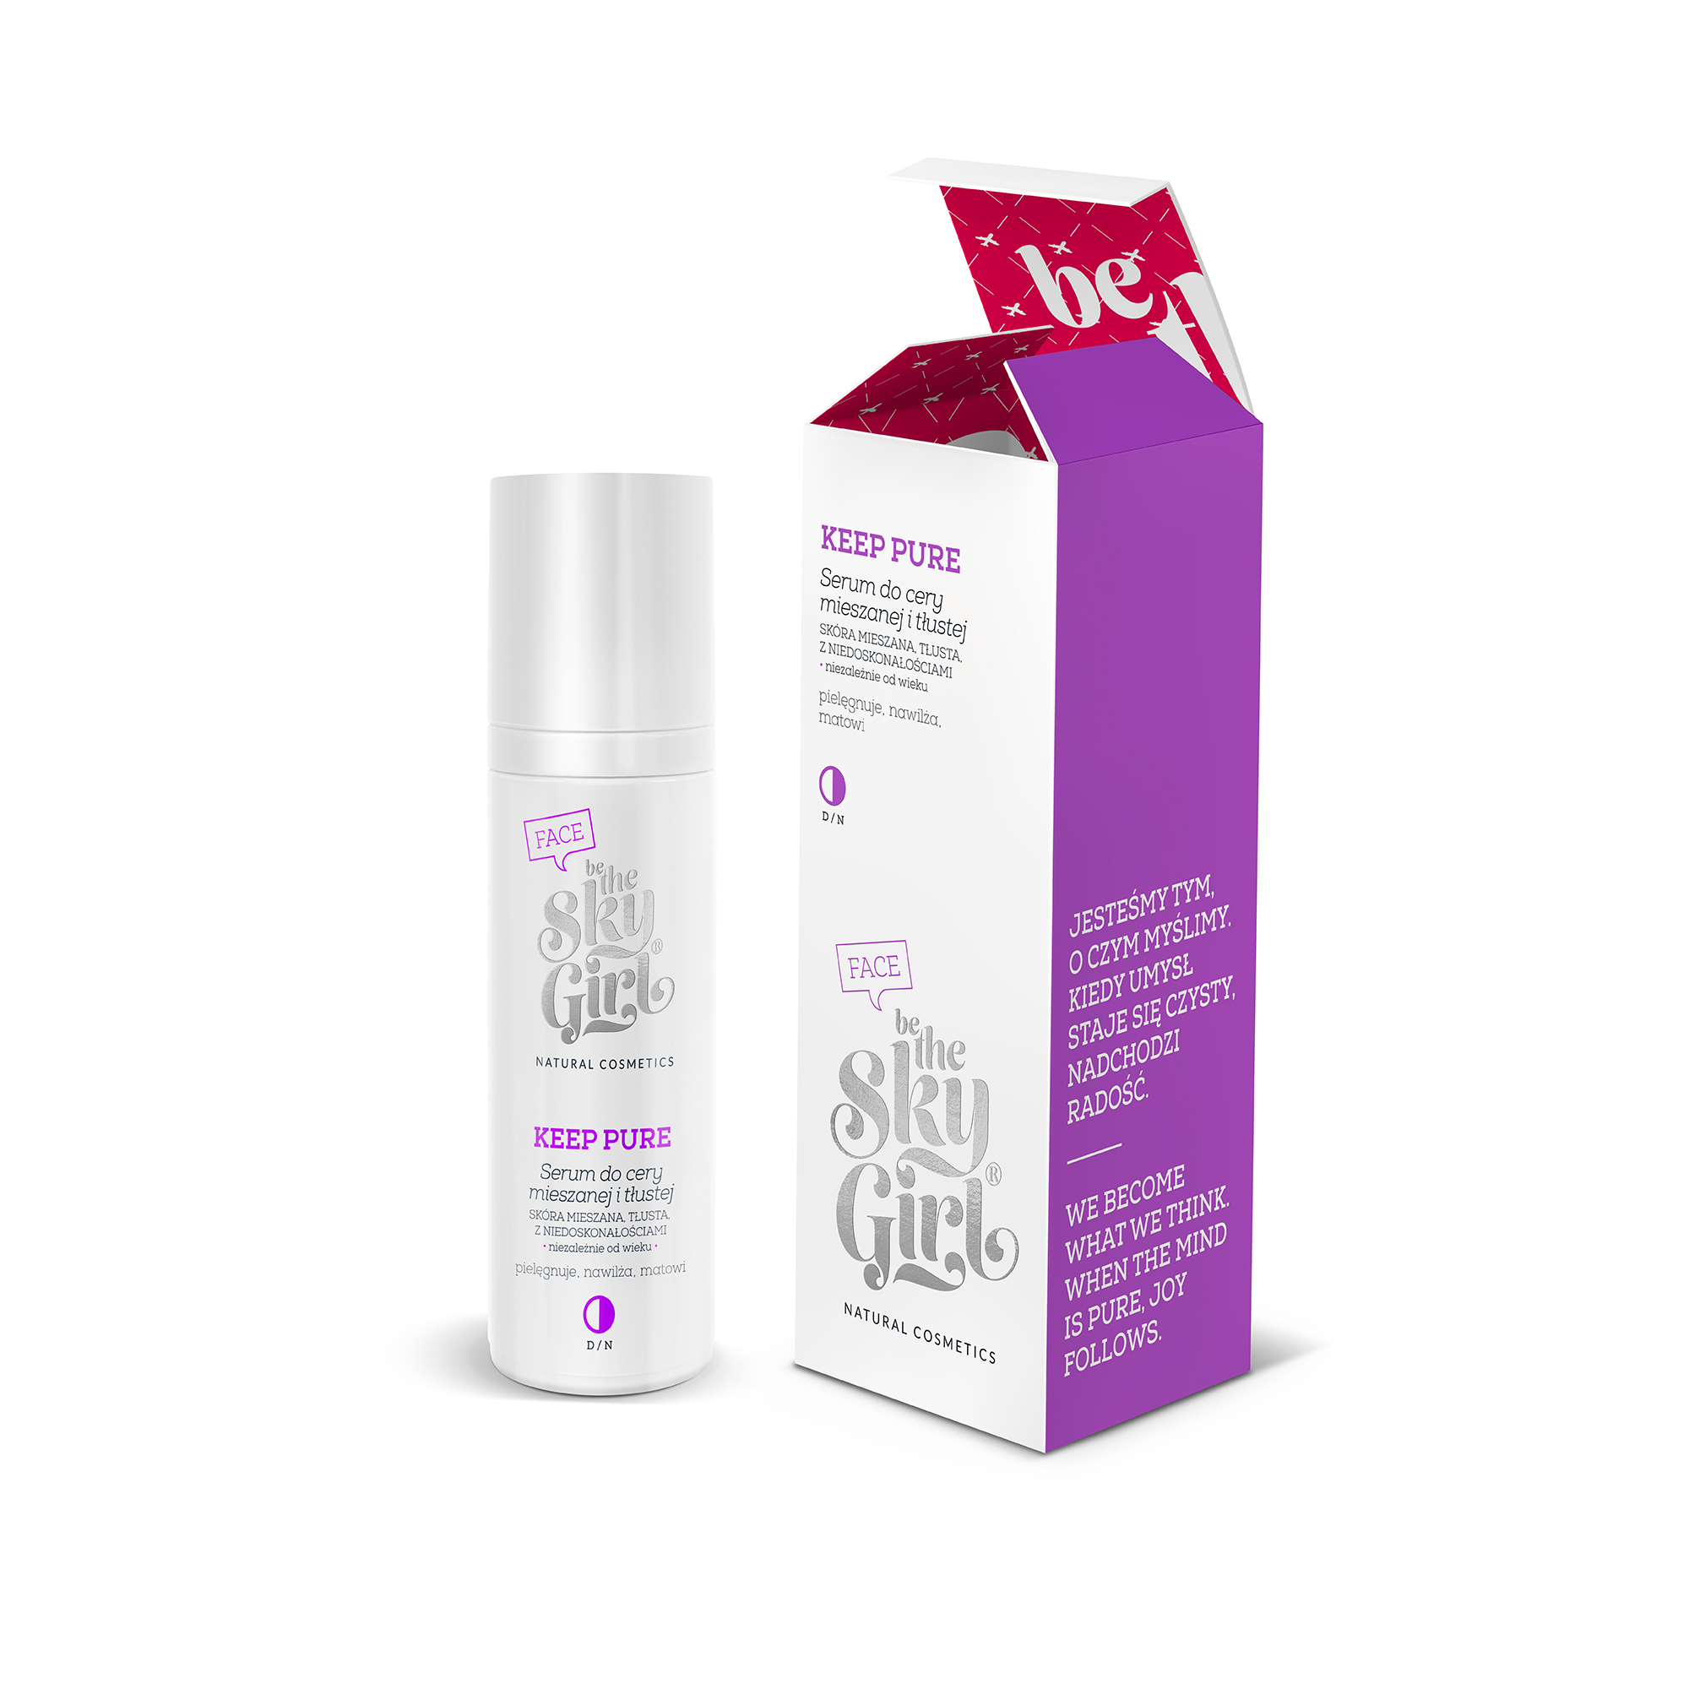

KEEP PURE Serum do cery mieszanej
i tłustej
Skóra mieszana, tłusta, z niedoskonałościami, niezależnie od wieku
Pielęgnuje, nawilża, matowi

Serum do cery mieszanej i tłustej KEEP PURE to wielozadaniowy mistrz! Największym problemem cery mieszanej jest to, że jest… mieszana :) w jednym miejscu tłusta
i problematyczna (strefa T), w pozostałych przesuszająca się i pozbawiona blasku. Serum KEEP PURE nie dość, że reguluje pracę gruczołów łojowych, zmniejsza nadprodukcję sebum (dzięki czemu skóra mniej się błyszczy) i pomaga w gojeniu niedoskonałości, to jeszcze cudownie nawilża i odmładza cerę problematyczną. Łączy w sobie wysoko stężone ekstrakty roślinne
z różnych zakątków świata – od bukwicy zwyczajnej po żywokost lekarski. Wszystko po to, aby silnie oczyścić, zmatowić i ukoić niedoskonałości skóry. Używaj na noc lub na dzień, pod krem z serii FACE, a od rana będziesz mogła się cieszyć odświeżoną, matową, zdrowszą cerą.
Jak pachnie? Składnikami aktywnymi - jak najcudowniejsze, ziołowe spa! Produkt wegański.
Keep Pure zawiera:
- Witamina B3 (Niacinamide) – poprawia kondycję skóry z niedoskonałościami, zmniejsza nadmierną produkcję sebum oraz redukuje wielkość porów skóry, stymuluje produkcję ceramidów – dzięki czemu skóra staje się bardziej odporna na czynniki zewnętrzne i lepiej nawilżona, spłyca drobne zmarszczki, wspomaga walkę z przebarwieniami skóry;
- Ekstrakt z kokosa (Cocos Nucifera (Coconut) Fruit Extract) - intensywnie nawilża skórę, pozostawia ją miękką i idealnie wygładzoną, jest bogaty w witaminy, które poprawiają elastyczność skóry oraz w antyoksydanty, które bronią ją przed nadmiarem wolnych rodników, dzięki czemu działa regenerująco i odmładzająco na skórę;
- Wyciąg z kory wierzby białej (Salix Alba (Willow) Bark Extract) – super skuteczny w pielęgnacji cery problematycznej, z zaskórnikami - działa antyoksydacyjnie, tonizuje, odżywia i koi, uszczelnia naczynia włosowate;
- Żywokost lekarski (Symphytum Officinale Root Extract) - wykazuje silne właściwości regenerujące i nawilżające, zmniejsza zaczerwienienia, zawiera alantoinę, która łagodzi podrażnienia;
- Aloes (Aloe Barbadensis Extract) - wzmaga syntezę kolagenu i elastyny w skórze, przyspiesza procesy regeneracji, poprawia elastyczność i jędrność skóry, nawilża ją i wygładza oraz działa antyoksydacyjnie, odmładzając skórę, wspomaga pielęgnację skóry trądzikowej i reguluje wydzielanie sebum oraz uspokaja skórę – świetnie sprawdza się jako środek łagodzący i nawilżający wobec szkodliwych czynników zewnętrznych (wiatr, słońce, smog, suche powietrze, klimatyzacja);
- Bukwica lekarska (Stachys Officinalis Flower/Leaf/Stem Extract) - działa ściągająco, przyspiesza regenerację naskórka, silnie wspomaga pielęgnację skóry z niedoskonałościami;
- Oczar wirginijski (Hamamelis Virginiana Bark/Twig Extract) – działa ściągająco, pielęgnuje skórę wrażliwą, zmniejsza kruchość naczyń krwionośnych i zaczerwienienia skóry;
- Wąkrota azjatycka (Centella Asiatica Root Extract) - stymuluje produkcję kolagenu, wpływa na redukcję zmarszczek oraz przeciwdziała powstawaniu nowych, wygładza skórę i zmniejsza przebarwienia i blizny;
- Bakterie kwasu mlekowego (Lactobacillus Ferment i Lactobacillus) – tworzą i utrzymują na powierzchni skóry aktywną barierę ochronną – mikrobiologiczną florę, która wspomaga równowagę skóry, wygładza ją i przyspiesza jej regenerację, zwiększają nawilżenie warstwy rogowej naskórka, pobudzają system odpornościowy, pielęgnują skórę problematyczną.
- Kwas hialuronowy (Hyaluronic Acid) – wspomaga regenerację tkanek, spłyca zmarszczki, wypełniając je, zmniejsza ich widoczność, mocno nawilża naskórek i ułatwia wchłanianie korzystnych składników kosmetyku, podnosi elastyczność skóry, tworzy na niej film ochronny oraz działa kojąco i łagodząco.

POJEMNOŚĆ I CENA:
30 ml/ 83,00 PLN

